Министерство сельского хозяйства Российской Федерации
Забайкальский аграрный институт-филиал ФГБОУ ВО
«Иркутский государственный аграрный университет
имени А.А. Ежевского»

Технологический факультет

Кафедра землепользования и кадастров

Методические указания к практическим работам по учебной практике
Фотограмметрия и дешифрирование снимков

Чита 2015

УДК 528.48

Фотограмметрия и дешифрирование снимков. Методические указания к практическим работам по учебной практике для студентов технологического факультета направления 21.03.02 Землеустройство и кадастры. / Забайкальский аграрный институт – филиал ФГБОУ ВО «Иркутский государственный аграрный университет имени А.А. Ежевского»; сост. Б.Б. Цынгеев. – Чита: ЗабАИ, 2015. – 19 с.

Методические указания составлены в соответствии с учебным планом.

Составитель: Б.Б. Цынгеев

Рецензент: У.В.Колосова

Утверждено Методической комиссией технологического факультета ЗабАИ
«13» ноября 2015 г., протокол №4

©ЗабАИ,2015

Введение
Курс «фотограмметрии» содержит описание фото съёмочных и фотограмметрических процессов и приборов, применяемых при создании карт местности, планов инженерных сооружений и других объектов.
Фотосъёмка является начальным процессом, в результате которого получают фотоснимки заданного участка местности. При этом фотографирование можно выполнять как с земли, так и с самолёта. Соответственно этому существует наземная и аэрофотосъёмка.
В связи с этим техник-землеустроитель должен знать виды и точность аэрофотогеодезической продукции, возможность её эффективного использования при проведение землеустроительных работ, перспективы развития аэрокосмических съёмок.
Студент должен в процессе прохождения учебной практики получить навыки оценки качества аэрогеодезической продукции, изготовления фотосхемы, выполнения сельскохозяйственного дешифрирования и обследования отдельных элементов ландшафта.
Цель выполнения лабораторных работ – закрепить знания, полученные в теоретическом курсе, получить практические навыки в работе с фотоматериалами.

Практическая работа № 1
Фотографическая съёмка и лабораторная обработка фотоматериалов.
1. Выполнить фотографирование (объект съёмки выбирается по желанию студента).
2. Изучить: строение светочувствительных материалов, характеристики фотоэмульсий, составы растворов при фотолабораторной обработке фотоматериалов, этапы позитивного процесса, виды фотобумаги, виды печати.
Материалы подлежащие сдаче:
- фотоснимок с указанием марки фотоаппарата;
- ответы на контрольные вопросы.
Контрольные вопросы
- Перечислить показатели, характеризующие объектив.
- Строение светочувствительных материалов, характеристики фотоэмульсий.
- Этапы негативного процесса, их сущность.
- Этапы позитивного процесса.
- Виды фотобумаги.
Практическая работа № 2
Оценка качества лётно-съёмочных работ (6 часов)
Цель работы – изучить основные требования к материалам аэрофотосъёмки, ознакомиться с методикой оценки фотографического и фотограмметрического качества аэроснимка.
Исходные данные и материалы: аэрофотосъёмочный маршрут; параметры фотографирования – фокусное расстояние, высота фотографирования; линейка, транспортир, грузики, скрепки, линейка для измерения перекрытий.
Работа выполняется группой студентов.
Содержание работы:
1. Сделать визуальную оценку фотографического качества аэроснимков, обратив внимание на факторы: плотность, контрастность, резкость фотоизображения, наличие изображения облаков, производственных дымов, теней от высоких объектов, мешающих выполнению фотограмметрических и дешифровочных работ, а так же дефекты аэроснимков (заломов, царапин, пятен и т. д.)
Разобрать аэроснимки по маршрутам, определить их взаимное положение, составить цифровую схему накидного монтажа, на каждом снимке нанести центр в пересечение линий соединяющих координатные метки, переколоть его на перекрывающиеся снимки.
Для оценки фотограмметрического качества составить накидной монтаж – временное соединение отпечатков перекрывающимися частями снимков, с целью получения непрерывного изображения местности. Скрепить снимки скрепками или грузиками.
Определение продольных и поперечных перекрытий на аэроснимках
₀ ₅₀ ₁₀₀
₀ ₅₀ ₁₀₀
Рх=67%
Ру=34%
Рис. 1 Измерение перекрытий
Продольные перекрытия определить для всех аэроснимков, поперечные по межмаршрутным перекрытиям в начале и в конце маршрута. Для определения перекрытий использовать специальную линейку, у которой расстояние между штрихами 0 и 100% равно стороне аэроснимка. Штрих 100 линейки прикладывают на накидном монтаже к правому краю правого аэроснимка, а по краю левого аэроснимка отсчитывают величину перекрытия в процентах.
Продольное перекрытие аэрофотоснимков задаётся заказчиком в соответствии с таблицей А (справочной)
h – наибольшее превышение точек над средней плоскостью съёмочного участка,
H – высота полёта.
Таблица А
Продольное перекрытие, %
Заданное | Минимальное | Максимальное
 |  | h : H≤0,2 | h :H≥0,2
60 | 56 | 66 | 70
80 | 78 | 83 | 85
90 | 89 | 92 | 93

Продольные перекрытия 80% и 90% могут быть заданы в зависимости, от технических средств и условий выполнения аэрофотосъёмки.
Поперечное перекрытие аэрофотоснимков задаётся заказчиком в соответствии с таблицей Б.

Таблица Б
Масштаб аэрофотосъёмки | Поперечное перекрытие, %
 | Расчётное | Минимальное | Максимальное
Мельче 1:25000 | 30+70$h/H$ | 20 | +10
1:25000 – 1:10000 | 35+65$h/H$ | 20 | +15
Крупнее 1:10000 | 40+80$h/H$ | 20 | +20
Результаты измерений занести в таблицу 1, согласно приведённому образцу.
Таблица 1
Контроль продольных и поперечных перекрытий
№ аэроснимка | Рх, % | № аэроснимка | Ру, % | Заключение
1422  1423 | 65 | 1422  1640 | 34 | Перекрытие в пределах допуска

2. Оценка прямолинейности маршрута
На каждом маршруте провести его ось, соединяя центры первого и последнего снимков (рис. 2) Измерить это расстояние (L), определить наиболее удалённый от оси маршрута центр, измерить полученное расстояние. Измерения проводить с точностью до 0,1 мм.
l
ₓ
ₓ
ₓ

Непрямолинейность аэрофотосъёмочных маршрутов, определяемая как отношение стрелки прогиба к длине маршрута, должна быть не более 2% при аэрофотосъёмке с высоты 750м и более и при аэрофотосъёмке в масштабе мельче1:5000. При высоте полёта менее 750м и в масштабах фотографирования 1:5000 и крупнее непрямолинейность аэрофотосъёмочных маршрутов допускается до 3%.
n=$l/L$*100%
Результаты занести в таблицу 2

Таблица 2
Оценка прямолинейности маршрутов
№ маршрута | Длина маршрута L,мм | Стрела прогиба l, мм | n, % | Заключение
1 | 257,0 | 1,5 | 0,6 | В пределах допуска

Оценка непараллельности базиса фотографирования стороны аэрофотоснимка
Оценку выполнить в начале и в конце каждого маршрута. Для этого соединить центры первого и последнего снимка и измерить транспортиром угол ϕ, составленные продольными сторонами снимков с линией соединяющей их центры (рис. 3) результаты оценки представить в таблице 3 согласно образцу.

Рис. 3 Схема определения угла разворота снимка

Непараллельность базиса фотографирования стороне аэрофотоснимка не должна превышать значений указанных в таблице В
Таблица В
Фокусное расстояние аэрофотоаппарата, мм | Максимальные углы не параллельности, °
100 и меньше  140  200  350  500 | 5  7  10  12  14

Таблица 3
Оценка разворота снимков
№ маршрута | ϕ₁ | ϕ₂ | Заключение
1  2 | 2°00  1°30 | 0°30  0° | Разворот в пределах допуска

3. Определение рабочей площади аэроснимка
На среднем снимке выделить рабочую площадь a, b, c, dограниченную средними линиями перекрытий (рис. 4) Вычислить площадь в масштабе аэроснимка графическим способом.
Определить масштаб аэроснимка по формуле m=$H/f$ рассчитать соответствующую площадь на местности в км².
c
b
d
a

Рис. 4 Рабочая площадь снимка
К сдаче представить: результаты измерений и вычислений с заключениями по всем пунктам оценки.
Контрольные вопросы
- Классификация аэрофотосъёмок.
- Параметры аэрофотосъёмки, определяемые при проектировании.
- По каким показателям выполняется оценка качества аэрофотосъёмки.
- Правила составления накидного монтажа.

Практическая работа №3
Изготовление многомаршрутной фотосхемы
Цель работы – изучить виды фотосхем и области их применения, освоить технику монтажа фотосхем из контактных отпечатков по способу совместной обрезки.
Исходные данные и инструменты: фотомаршруты, грузики, клей, кисть, резак, наколка.
Фотосхема выполняется двумя студентами.
1. Ознакомиться с классификацией фотосхем и правилами пореза. Разобрать аэроснимки по маршрутам и составить цифровую схему накидного монтажа. Произвести порез снимков методом совместной обрезки сначала по всем продольным перекрытиям. Потом по поперечным перекрытиям выполнить между двумя смежными маршрутами за один приём. При этом к линиям пореза предъявляются следующие требования:
- линия пореза не должна пересекать линейные контуры под углами меньшими 30° или большими 150°;
- порез не должен проходить по мелким контурам;
- линия пореза по возможности не должна проходить через населённые пункты;
- порез должен проходить по частям аэроснимков имеющих одинаковый тон.
На обрезанных частях аэроснимков подписывают с обратной стороны номер аэроснимка. В последующем эти обрезки используют для контроля фотосхемы.
Вырезанные центральные части наклеивают на основу. Необходимо тщательно следить, чтобы вдоль линии пореза не образовывалось щелей и наложений.
2. После монтирования фотосхемы производят её контроль с помощью обрезков. Обрезки (левые и правые) поочерёдно укладывают на фотосхему так, чтобы края их точно совпадали с линиями пореза, а концы контуров на обрезке совпали с их продолжениями на фотосхеме. После этого через 20-30мм на линии пореза накладывают контурные точки ситуации. Сняв обрезок, находят на фотосхеме наколы и соответствующие им изображения точек, не совмещение измеряют с помощью линейки с точностью 0,1мм. Результаты контроля заносят в корректурный лист (рис. 5), где схематично показывают линии пореза, места контрольных наколов и величины несовмещений.
0,0
0,5
0,1
0,3
0,5
0,7
0,6
0,5
0,9
0,2
0,0
0,3
1,0
0,2
0,7
0,8
0,4
0,4

Рис. 5 Корректурный лист
Материалы подлежащие сдаче:
-оформленная фотосхема
- корректурный лист
- ответы на контрольные вопросы
Контрольные вопросы
- Что такое фотосхема? Виды фотосхем.
- Способы пореза снимков и требования к ним.
- Области применения фотосхем.
Практическая работа №4
Геометрический анализ аэро- и космических снимков
Цель работы: ознакомиться с расположением в пространстве всех плоскостей, точек и линий центральной проекции, с закономерностями изображения объектов на плоскость. Изучить закономерности изменения масштаба на наклонном аэроснимке равнинной местности, линейные смещения точек за угол наклона и рельеф.
Исходные материалы: карандаш, линейка, транспортир, тушь, цветные карандаши.
1. Построить основные плоскости линии и точки пространственного чертежа по данным элементам центральной проекции.
Исходные данные выбрать по порядковому номеру (таблица 4)
Порядок выполнения
На листе чертёжной бумаги формата А3 разместить чертёж «Элементы центральной проекции»
Прочертить горизонтальную прямую, принять её за проекцию главной вертикали vv=20см. Из произвольной точки N восстановить перпендикуляр и отложить на нём отрезок равный высоте фотографирования H; отметить центр проекции – точку S. Из центра проекции провести линию параллельную проекций главной вертикали и отложить вдоль неё отрезок Si=$\frac{f}{sinα{ɑ}}$, получить главную точку схода i. Затем из точки iпод углом 𝛂 к отрезку Siпровести прямую iv₀, длина которой равна iv₀=$\frac{H}{\sin{a}}$. При пересечении линии iv₀с линией NSточку надира n. Из центра проекции опустить перпендикуляр на картинную плоскость и получить главную точку картины oи её проекцииС провести биссектрису угла oSN. Построить плоскости: предметную E; картинную P; главного вертикала W; действительного горизонтаЕ; разделяющую R; главную горизонталь h₀h₀ и линию неискажённых масштабов $h_{c}h_{c}$; ось перспективы TT расположить под углом 50° длиной 5см.
Таблица 4
Исходные данные
№ | 𝛂 | H,мм | f, мм | № | 𝛂 | H, мм | f, мм
1 | 31 | 125 | 36 | 19 | 49 | 119 | 35
2 | 32 | 125 | 37 | 20 | 50 | 120 | 35
3 | 33 | 125 | 38 | 21 | 51 | 121 | 35
4 | 34 | 125 | 39 | 22 | 52 | 122 | 35
5 | 35 | 125 | 40 | 23 | 53 | 123 | 35
6 | 36 | 125 | 41 | 24 | 54 | 124 | 35
7 | 37 | 125 | 37 | 25 | 55 | 110 | 35
8 | 38 | 125 | 38 | 26 | 56 | 110 | 35
9 | 39 | 125 | 39 | 27 | 57 | 112 | 35
10 | 40 | 125 | 40 | 28 | 58 | 112 | 35
11 | 41 | 116 | 41 | 29 | 59 | 110 | 40
12 | 42 | 112 | 42 | 30 | 60 | 110 | 40
13 | 43 | 113 | 43 | 31 | 61 | 110 | 40
14 | 44 | 114 | 44 | 32 | 62 | 110 | 40
15 | 45 | 115 | 45 | 33 | 63 | 110 | 40
16 | 46 | 116 | 46 | 34 | 64 | 110 | 40
17 | 47 | 117 | 47 | 35 | 65 | 110 | 40
18 | 48 | 118 | 48 | 36 | 66 | 110 | 40

2. Проверить правильность построения всех плоскостей (рис. 6)
Для наглядности плоскости и проектирующие лучи вычертить разным цветом. Оформить пояснительную записку. В пояснительной записке привести исходные данные, обозначения и названия всех элементов чертежа.
3. Рассчитать для заданных точек масштаб изображения, линейные смещения за влияние угла наклона аэроснимка и рельефа местности.
Исходные данные: фокусное расстояние f=140+N мм, высота фотографирования H=2000+10·N м, угол наклона 𝛂=2°, угол разворота K=N²°, четыре точки с известными координатами в масштабе снимка X, Y и отметками Z.
Номер точки | X, мм | Y, мм | Z, м
1 | 40+0,5N | 50+0,5 N | 30,5+ N
2 | -50+0,5 N | 60+0,5 N | 60,9+ N
3 | -50+0,5 N | -40+0,5 N | 140,7+ N
4 | 60+0,5 N | -60+0,5 N | 80,4+ N
Примечание: N – порядковый номер студента по списку.
Порядок работы
Соединить прямыми линиями координатные метки, в пересечении получить главную точку снимка О. от правого конца горизонтальной оси Х по ходу часовой стрелки отложить угол К, нанести тушью главную горизонтальvv и главную вертикальh₀h₀. Для последующих измерений соответственно принять оси XX и YY.
Определить положение точек нулевых искажений с и надира n, определив их координаты по формулам:
хc = -ftg$\frac{a}{2}$; $y_{c}$ =0
хn= - ftg 𝛂; $y_{n}$ =0
Нанести точки c и n на снимок.
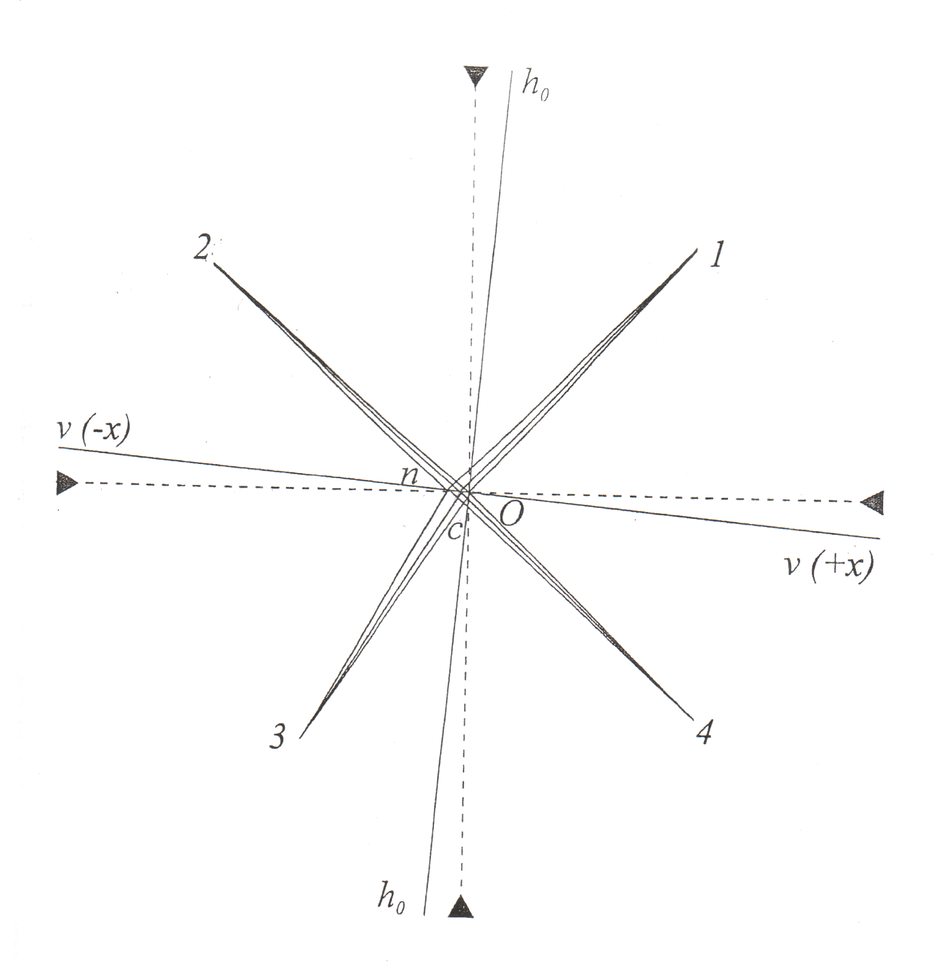
По координатам нанести на снимок четыре заданные точки, пронумеравать их, оформить тушью. Определить значения масштабов в точкахО и с, заданных координатами по формулам:
$\frac{1}{m0}$= $\frac{f}{H}$cos² 𝛂(взять функцию обратную данной)
$\frac{1}{mc}$ = $\frac{f}{H}$
$\frac{1}{m}$=$\frac{f{\left(cosαɑ-x/fsinαɑ\right)}^{2}}{H\sqrt{1-ɑsin²φ₀}}$(рассчитать для четырёх точек).
Где φ₀ - угол между положительным концом главной вертикали и направлением на данную точку из точки О, измеряется против хода часовой стрелки, при вычислениях учитывать знаки координат.
Рассчитать максимальное значение отклонения знаменателя масштаба фотографирования (△m) от его среднего значения из-за влияния рельефа местности (h) по формуле △m =$\frac{Zmax - Zmin}{2f}$м, где отметки$Z_{max}$,$Z_{min}$ выбрать из четырёх заданных.
Вычислить предельную относительную ошибку определения длин горизонтальной линии местности при использовании среднего масштаба$\frac{△l}{l}$ = $\frac{△m}{m}=\frac{Zmax - Zmin}{2H}$
Определить величины линейных смещений из-за влияния угла наклона аэроснимка по формуле $б_{α}$ = $\frac{-r_{c}^{2}\cos{φ_{c}}sinα{ɑ}}{f}$(для 4 точек), где r$с$- расстояние от заданной точки до точки нулевых искажений (для четырёх точек),$φ_{c}$– угол между положительным концом главной вертикали и направлением на данную точку из точки с, измеряется против хода часовой стрелки.
При вычислении учитывать знак cos$φ_{c}$в зависимости от четверти. Четверть принять как в математике.
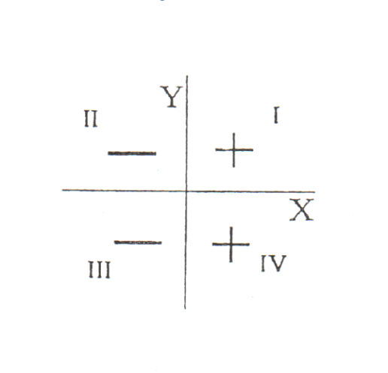
Ввести поправки в положение точек по радиус векторам. Со знаком «+» поправка откладывается по направлению к точке нулевых искажений, со знаком «-» - по направлению от точки с. Для наглядности исправленные положения показать другим цветом.
Определить величины линейных смещений точек из – за влияния рельефа по формуле $σ_{ń}$=$\frac{r_{n} · h}{H}$(для 4 точек), где rn– расстояние от заданной точки до точки нодира, измеренное на снимке, h – превышение точки над средней плоскостью, вычисленное как h = $Z_{1}$ - $Z_{ср.} о$тметка средней плоскости определяются по формуле$Z_{ср.}=\frac{Zmax+ Zmin}{2}$.
Ввести поправки в положение всех наколотых точек. Поправки вводят в соответствии с их знаками вдоль радиусов, проведённых из точки нодира, через данную точку. Со знаком «+» поправка откладывается по направлению к точке нодира, со знаком «-» - по направлению от точки n. Оформление представлено на рис. 7.
4. Проверить правильность оформления чертежа. К сдаче предоставить журнал вычислений, оформленный, пояснительную записку, ответы на контрольные вопросы.
Контрольные вопросы
- Назовите точки, которые не имеют линейных смещений за угол наклона или за рельеф на наклонном снимке.
- Через какую точку проходят центральные направления без искажений за угол наклона и за рельеф.
- Укажите пути уменьшения искажений за угол наклона и за рельеф, пути устранения искажений на фотоснимке.
5. Контрольная работа
Расчёт для заданных точек масштаба изображения, линейных смещений за угол наклона аэроснимка и рельеф местности.
Исходные данные выдаются преподавателям
Порядок работы указан в занятии №3.
К сдаче предоставить журнал вычислений, оформленный аэроснимок.

Практическая работа №5
Дешифрирование аэрокосмических снимков
Исходные данные и материалы: аэрофотоснимок, лупы для дешифрирования, инструкция по дешифрированию.
Цель работы – изучить методику камерального топографического дешифрирования аэроснимков, изучить особенности дешифрирования сельскохозяйственных угодий. Получить навыки дешифрирования АФС.
Порядок выполнения:
1. Изучить по учебной и инструкционной литературе основные теоритические положения по выполнению дешифрирования аэроснимков. Изучить требования к полноте, точности и детальности отображения объектов сельскохозяйственного дешифрирования по инструкции.
По указанию преподавателя на аэроснимке провести синей тушью рабочую площадь в пределах которой предстоит выполнить камеральное дешифрирование.
2. Вычертить границы контуров согласно условным знакам в последовательности:
а) границы, изображаемые сплошными линиями:
- общая граница населённого пункта и кварталов;
- дороги;
- элементы гидрографии;
b) границы, изображаемые точечным пунктиром:
- сельскохозяйственные угодья;
- элементы растительного покрова.
При вычерчивании границ необходимо соблюдать допуски по точности проведения относительно видимой фотолинии и наименьшими площадями контуров, подлежащими дешифрированию. Каждому контуру (имеющему площадь более 10мм²) присвоить порядковый номер.
3. Для каждого контура (кроме населенного пункта) дать характеристику и отразить её в ведомости камерального дешифрирования.
Образец ведомости камерального дешифрирования объектов
Таблица 6
номер | Форма конура | Структура фотоизображения | Название объекта
1 | Прямоугольная | Линейная | Пашня
2 | Овальная | Зернистая | Лес
В ведомости отражаются прямые дешифровочные признаки, воспринимаемые исполнителем визуально.
Форма контура подразделяется на определённую и неопределённую, прямоугольную, квадратную, овальную, линейную и т. д.
Используя справочную таблицу Г выбрать название структуры
Таблица Г
Основные структурные образования
Название структуры | Геометрическая характеристика | Содержание контура
Зернистая  Пятнистая  Полосчатая  Линейная  Мозаичная  Мелкопятнистая  сложная | Точечная (малые площади несколько мм²)  Большие площади (несколько см²)  Широкие полосы  Линии, параллельные, прямые или искривлённые (узкие полосы, мм или доли мм)  Сочетание участков разного фототона, размера и форм  Мелкие площади  Сочетание вышеперечисленных характеристик | Лес, поросль, редколесье, сады, ягодники, кустарники  Болотные понижения, ячеистые пески и др.  Грядово-мочажниковые болота  Дороги, канавы, следы, уборки урожая и обработки пашни.  Населённые пункты, огороды и др.  Пастбище или сенокос кочковатый  Массивы пашни, пастбищ, сенокосов солонцеватых
4. Для количественного учёта земель по материалам аэрофотосъёмки необходимо учесть, что размеры светлых объектов на фотоизображении несколько преувеличены, а тёмные – уменьшены.
Вычислить действительные размеры объектов по формуле L = (l+v₁)$\frac{H}{f}$ , гдеL – размер объекта в натуре, м; l– размер на аэроснимке, мм; vl– поправка за размытость изображения, мм;H – высота фотографирования, м; f– фокусное расстояние, мм.
Величины поправок за размытость основных объектов приведены в таблице Д
Таблица Д
Поправки за размытость объектов
Объект дешифрирования | 1:10000 | 1:25000
Ширина шоссе, хорошо наезженной грунтовой дороги, железной дороги | -0,16 | -0,11
Ширина средне наезженной грунтовой дороги, улицы | -0,11 | -0,07
Хозяйственные постройки, дома и другие строения, ширина малонаезженной грунтовой дороги | -0,07 | -0,05
Ширина реки, ручья, оврага, промоины | 0,00 | 0,00
Ширина покрытой части шоссе | +0,12 | +0,09
Результаты измерений и вычислений записать в таблицу.
Таблица 7
Учёт поправок за размытость объекта
1:М=1:25000
Объект дешифрирования | Поправка, мм | Размер объекта
 |  | На снимке, мм |  | На местности, м
 |  | измеренный | фактический
Ширина хорошо наезженной грунтовой дороги | -0,11 | 0,40 | 0,29 | 7,2
Материалы, подлежащие сдаче
- отдешифрированный снимок;
- пояснительная записка, в которую включить исходные данные, ведомость камерального дешифрирования, таблицу учёта поправок за размытость объектов, заключение;
- ответы на контрольные вопросы.

Контрольные вопросы
- Определение дешифрирования.
- Классификация дешифрирования: виды, методы, способы.
- Прямые и косвенные дешифровочные признаки.

Практическая работа №6
Определение показателей водной эрозии по материалам аэрофотосъёмки
Цель работы: составление схемы овражной и гидрографической сети по аэрофотоснимкам с определением эрозионных характеристик. Изучить особенности изображения элементов водной эрозии на фотоматериалах, определение степени их проявления.
Исходные данные: фотосхема с заданным масштабом, высоты точек.
1. Изучить виды эрозионных образований.
Прикрепить к снимку пластик и перенести на него отдешифрированные элементы:
- границу участка;
- отметки точек (максимальную и минимальную);
- границы пашни;
- границы эрозионных образований (оврагов, балок, промоин, микроложбин);
- элементы гидрографии (реки, ручьи).
2. Вычислить площадь участка Р₀ графическим способом км² и га. Определить цену деления планиметра. Измерить площади пашни Рn помощью планиметра. Измерение представить в виде таблицы. Привести данные по определению цены деления планиметра. Данные занести в таблицу 8.
Таблица 8
Измерение площадей контуров
№ контура | Отсчёты планиметра | Разность отсчётов | Средняя разность | Площадь, га
3. Рассчитать коэффициент распаханности по формуле: S= $\frac{∑Pn}{P₀}$, где Рn - площадь пашни, Р₀ - площадь участка.
Измерить длину элементов гидрографии и линейной эрозии L.
Рассчитать коэффициент расчлененности участка по формуле: R= $\frac{∑L}{Р₀ }$, где L – выразить в км, а Р₀в км².
Определить глубину базиса эрозии h, как разность максимальной и минимальной отметок точек местности: h = Amax – Amin (м).
Вычислить эрозионный коэффициент по формуле: Э = $\frac{h·R·S}{10\sqrt[4]{Р₀}}$, где Р₀в га.
Определить процент земель, подверженных водной эрозии. К ним отнести: площади занятые оврагами, ложбинами, промоинами, элементами гидрографии.
$П_{э}$ = $\frac{∑Р_{э}}{Р₀}$ · 100%
Измерения площадей представить в таблице, расчёт выполнять с точностью до 0,01.
Дать заключение о степени подверженности территории эрозии на основе шкалы:
Э˂0,20 – не подверженные,
0,20˂Э˂0,49 – слабо подверженные,
0,50˂Э˂0,99 – средне подверженные,
1,00˂Э˂1,49 – значительно,
Э˃1,50 – сильно подверженные.
4-ое занятие
Материалы, подлежащие сдаче:
- Пластик с отдешифрироваными границами пашни и эрозионными образованиями;
- Расчёты;
- Ответы на контрольные вопросы.
Контрольные вопросы
- Дешифровочные признаки, используемые при дешифрировании эрозионных образований.
- Виды эрозионных образований.
- Показатели водной эрозии, определённые по материалам однократных и поворотных воздушных и наземных фотосъёмок.

Список использованной литературы
- Ильинский Н.Д., Обиралов А.И., Фостиков А.А., «Фотограмметрия и дешифрирование снимков», М., Недра, 1986 г.
- Инструкция по дешифрированию аэроснимков и фотопланов в масштабах 1:10000 и 1:25000 для целей землеустройства, государственного учёта земель и земельного кадастра – М:ВИСХАГИ, 1978 г.
- Основные положения по аэрофотосъёмке, выполненной для создания и обновления географических карт и планов, М., Недра, 1982 г.

